SIMULADO DE MATEMÁTICA
Escola:
Professor (a): | Data:____/_____/______
Estudante: | Turma:
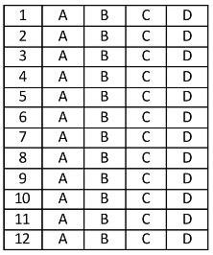

D14 Questão 01 –––––––––––––––––––––––––––◊
Uma fábrica de óleos essenciais utiliza frascos que têm o formato interno de um cilindro reto, com 3 cm de raio e 14 cm de altura, para armazenar seus produtos.
Quantos centímetros cúbicos de óleo essencial, no máximo, podem ser armazenados em cada um desses frascos?
A) 1 512 cm³.
B) 378 cm³.
C) 252 cm³.
D) 41 cm³.

8 Questão 02 –––––––––––––––––––––––––––◊
Juliano está revestindo a parede de sua cozinha com ladrilhos iguais com formato de pentágono regular. Ele observou que, para revestir essa parede, seria necessário fazer alguns recortes triangulares. Para obter esses recortes, Juliano deseja encontrar a medida do ângulo interno indicado na figura abaixo.
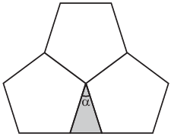
Qual é a medida, em grau, desse ângulo interno
A) 72°.
B) 60°.
C) 36°.
D) 18°.

D30 Questão 03 –––––––––––––––––––––––––––◊
Lívia é proprietária de uma empresa de preparação de terreno agrícola e, para definir o valor a ser cobrado pela prestação de serviços, ela utiliza a expressão:
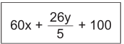
Nessa expressão, x representa a quantidade de horas para realizar o trabalho e y a quantidade de combustível, em litros, utilizado por suas máquinas na realização do serviço. Em um determinado serviço, Lívia verificou que precisou de 5 horas para realizar a preparação do terreno e 100 litros de combustível.
Qual é o valor, em reais, que Lívia deve cobrar por esse trabalho?
A) 500 reais.
B) 600 reais.
C) 680 reais.
D) 920 reais.

D9 Questão 04 –––––––––––––––––––––––––––◊
Júlia guardou alguns objetos em sua estante e decidiu identificar os nichos dessa estante por coordenadas de linhas e colunas, como apresentado na figura abaixo.
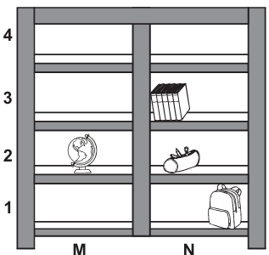

Qual objeto Júlia guardou no nicho de coordenadas N2 dessa estante?
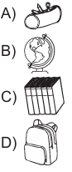

D19 Questão 05 –––––––––––––––––––––––––––◊
Rafael comprou 30 balas para dividir, igualmente, para os seus 5 sobrinhos.
Quantas balas cada sobrinho de Rafael recebeu?
A) 5.
B) 6.
C) 25.
D) 30.

D15 Questão 06 –––––––––––––––––––––––––––◊
Jonas preparou 1 000 mililitros de café.
Quantos litros de café Jonas preparou?
A) 1 L.
B) 10 L.
C) 100 L.
D) 1 000 L.

D2 Questão 07 –––––––––––––––––––––––––––◊
Uma fábrica de chocolates lançou novos modelos de embalagens para seus produtos. Observe uma dessas embalagens representada no desenho abaixo.
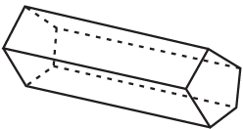
Qual é o desenho que representa essa embalagem desmontada?
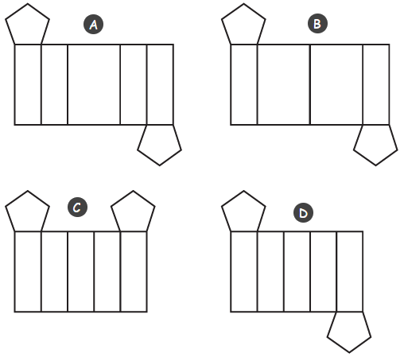

D36 Questão 08 –––––––––––––––––––––––––––◊
Camila tem uma pizzaria e paga seus entregadores por semana. Ela tem uma tabela com as taxas de entrega de cada região e elaborou mais uma com os pedidos entregues na última semana. Observe abaixo essas duas tabelas.
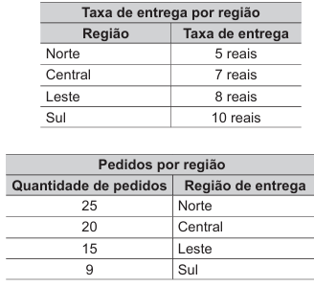
De acordo com essas tabelas, quanto Camila vai pagar a seus entregadores pelas entregas dessa semana, feitas na região sul?
A) 30 reais.
B) 90 reais.
C) 125 reais.
D) 690 reais.

D Questão 09 –––––––––––––––––––––––––––◊
Com o objetivo de comemorar seu aniversário, Ana entrou em contato com um restaurante e reservou para ela e três amigos uma mesa com quatro lugares.
De quantas maneiras distintas, Ana e seus três amigos podem ocupar os quatro lugares da mesa reservada?
A) 4 maneiras.
B) 10 maneiras.
C) 24 maneiras.
D) 256 maneiras.

D Questão 10 –––––––––––––––––––––––––◊
Considere a reta r representada no plano cartesiano abaixo.
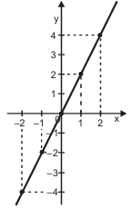
Qual é a equação dessa reta r?
A) y = 1/2 x
B) y = 2x
C) x = y + 2
D) x + 1 = y + 2

D28 Questão 11 –––––––––––––––––––––––––◊
O preço de um aparelho celular era 1 200 reais na data de seu lançamento. Após essa data, o preço desse celular recebeu um acréscimo de 10%.
Qual é o preço, em reais, desse celular após esse acréscimo?
A) 1 080 reais.
B) 1 210 reais.
C) 1 212 reais.
D) 1 320 reais.

D34 Questão 12 –––––––––––––––––––––––––◊
Em determinado dia, Raquel foi a um supermercado e comprou dois cremes dentais idênticos e três sabonetes idênticos, pagando o total de R$ 20,00 pela compra de todos esses produtos. Júlia foi a esse supermercado no mesmo dia e comprou um creme dental e um sabonete, idênticos aos comprados por Raquel, e pagou o total de R$ 8,00 por esses produtos.
Considerando que x seja o preço, em reais, de cada creme dental e que y seja o preço, em reais, de cada sabonete, um sistema de equações que permite determinar o preço desses produtos está representado em
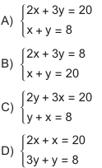

Gabarito:
(01): B (02): C (03): D
(04): A (05): B (06): A
(07): D (08): B (09): C
(10): B (11): D (12): A

